ATIVIDADES COMPLEMENTARES NÃO PRESENCIAIS DO 3º BIMESTRE

NÍVEL: EDUCAÇÃO INFANTIL

MATERNAL II

PROFESSORA:
SENI ANTONIA BRUM DALZÓCHIO

PROFESSORES DISCIPLINAS:
EVERLISE DOS SANTOS
EZEQUIELI FURLANETTO

ALUNO:________________________________________________________

SENHORES PAIS:
ESTA APOSTILA SERÁ PARA O PERÍODO DE 02 DE AGOSTO A 03 DE SETEMBRO DE 2021.
SEGUINDO COM O HORÁRIO, COMO PODEM OBSERVAR NA TABELA BAIXO.

SEGUNDA- FEIRA | TERÇA – FEIRA | QUARTA- FEIRA | QUINTA- FEIRA | SEXTA-FEIRA
ÁREAS DO  CONHECIMENTO  PROFESSORA  SENI | ARTES  PROFESSORA  EVERLIZE | ÁREAS DO CONHECIMENTO  PROFESSORA  SENI | ED. FÍSICA  PROFESSORA EZEQUIELE | SOLUCIONAR  DÚVIDAS

1ª SEMANA: 02-08 A 06-08

CONTEÚDO: DIA DOS PAIS
SEGUNDA-FEIRA- 02\06
HORA DA MÚSICA: MEU PAIZÃO
LINK DA MÚSICA: https://youtu.be/qixISubCR3k

QUERIDAS CRIANÇAS: ESTA SEMANA VAMOS TRABALHAR ATIVIDADES REFERENTES AO DIA DOS PAIS, QUE SERÁ COMEMORADO NO PRÓXIMO DOMINGO. ASSIM VOCÊS IRÃO ASSISTIR O VÍDEO JUNTAMENTE COM O PAI.
CRIANÇAS ENQUANTO ASSISTEM, CANTEM JUNTOS A MÚSICA E FAÇAM CARINHO NAS MÃOS DO SEU PAI, COMO FORME DE AGRADECIMENTO POR TUDO O QUE ELE FAZ POR VOCÊS.
TAMBÉM VOCÊS IRÃO DAR UM GRANDE ABRAÇO A SEU PAI.

Disciplina: Artes Turma: Maternal 2
Professora: Everlise dos Santos Whats; (46) 9 9132 3610
Aluno (a): _________________________________________________
ATIVIDADE DE ARTES PARA O DIA: 03/08/2021 (TERÇA-FEIRA).

VAMOS FAZER UMA ATIVIDADE COM TODOS QUE MORAM AÍ NA CASA (MAMÃE, PAPAI, IRMÃOS, IRMÃS, AVÓS, TITIOS, TITIAS...)? MOLHEM UMA DAS MÃOS NA TINTA GUACHE E CARIMBEM NA FOLHA, CADA UM PODE ESCOLHER A COR QUE QUISER. VAI SER MUITO DIVERTIDO!

QUARTA -FEIRA – 04\08
QUERIDAS CRIANÇAS PEÇAM PARA A MAMÃE LER COM VOCÊS A FRASE ABAIXO PARA SEU PAI.
https://www.semprefamilia.com.br/frases/20-frases-para-usar-no-cartao-de-dia-dos-pais/
ATIVIDADE: RASGAR PAPEL COLORIDO E FAZER BOLINHAS PARA COLAR DENTRO DO CORAÇÃO QUE REPRESENTA O SEU PAI.

Educação Física

Quinta-feira 05/08/2021

Atividade 01: atividade com os pais: Cavalinho

Esta atividade é referente ao dia dos pais e será realizada junto com o papai ou com quem você reconhece como figura paterna, já que existem diferentes tipos de pais e o que importa é o amor acima de tudo. Nossa atividade é bem simples, mas que promete ser bem divertida. Nas costas ou nos ombros do papai, uma cavalgada pelo espaço da sua casa. Ai é só usar a imaginação. Vamos nos divertir!

https://www.tempojunto.com/2015/03/02/mais-10-atividades-para-quando-voce-tem-10-minutinhos/

2ª SEMANA: 09-08 A 13-08
CONTEÚDO: OS ANIMAIS DOMÉSTICOS
SEGUNDA-FEIRA - 09/08
ATIVIDADE 1: VAMOS ASSISTIR COM A FAMILIA O VÍDEO DA MUSIQUINHA ANIMAIS DE ESTIMAÇÃO DE PATATI PATATÁ, ONDE MOSTRA DE COMO É IMPORTANTE QUE A CRIANÇA ENTENDA E RESPEITE OS ANIMAIS, TANTO OS QUE ELA CONVIVE COM FREQUÊNCIA, OS DOMESTICADOS.

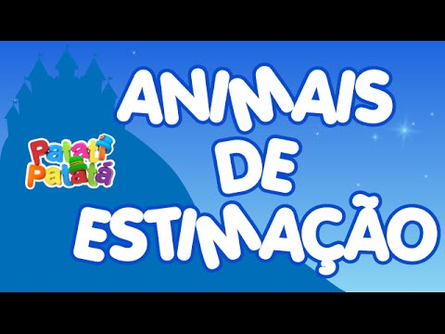
LINK DA MÚSICA: https://youtu.be/E8kH4m4KjIo
ATIVIDADE 2: CASO VOCÊ TENHA ANIMAL DE ESTIMAÇÃO EM CASA, CIRCULE QUAL É. SE NÃO TEM CIRCULE O SEU ANIMAL FAVORITO.
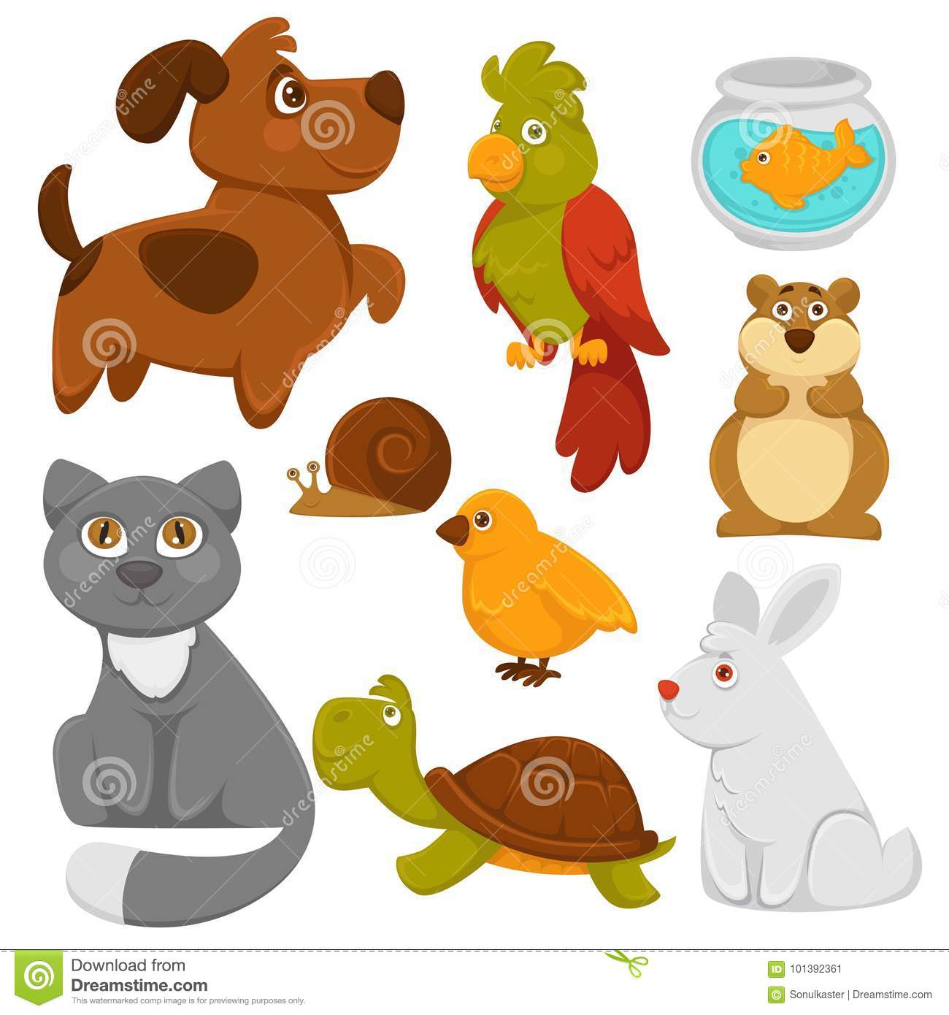

Disciplina: Artes Turma: Maternal 2
Professora: Everlise dos Santos Whats; (46) 9 9132 3610
Aluno (a): _________________________________________________
ATIVIDADE DE ARTES PARA O DIA: 10/08/2021 (TERÇA-FEIRA).
PINTE O DESENHO ABAIXO, DEIXANDO BEM LINDO. DEIXE SEU PEQUENO (A) BEM LIVRE PARA COLORIR:

FONTE: https://www.turminha.com.br/atividade-educativa/alimentando-meu-animal-de-estimacao-colagem-e-pintura

QUARTA -FEIRA - 11/08
CONTEÚDO: OS ANIMAIS DOMÉSTICOS
ATIVIDADE 1: VAMOS ASSISTIR COM A FAMILIA O VÍDEO DA MUSIQUINHA CÃO AMIGO DA GALINHA PINTADINHA.

Fonte: http://youtube.com/watch?v=QpsXyVOjSGM

ATIVIDADE PRÁTICA: AGORA É HORA DE BRINCAR COM OS ANIMAIS DE ESTIMAÇÃO QUE VOCÊ TEM EM CASA! CASO NÃO TENHA, A FAMILIA PODE LEVAR O FILHO NA CASA DOS COLEGAS OU NA CASA DOS AVÓS PARA PODER BRINCAR COM O BICHINHO DE ESTIMAÇÃO, QUE SERÁ BEM IMPORTANTE PARA ELE.

Educação Física

Quinta-feira 05/08/2021

Atividade 02: Pescaria com peneira

Vamos pescar? Separe algumas tampinhas de garrafa pet, duas bacias e uma peneira. Encha uma bacia com a agua e coloque as tampinhas dentro. O objetivo da criança é mergulhar a peneira para pescar as tampinhas e transferi-las para a outra. Nessa atividade desenvolvemos a percepção visual e coordenação olho/ mão.

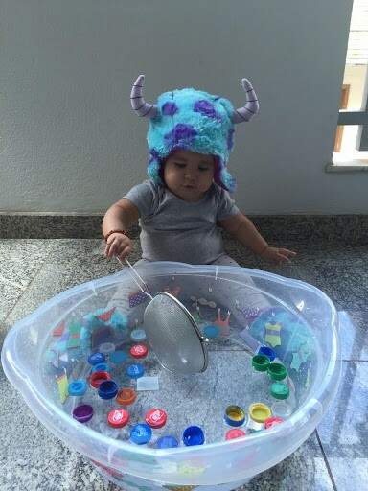

3ª SEMANA: 16-08 A 20-08
CONTEÚDO: ANIMAIS SELVAGENS
SEGUNDA-FEIRA - 16/08
ATIVIDADE 1:
QUERIDOS ALUNOS, JUNTAMENTE COM SEUS PAIS VOCÊS IRÃO ASSISTIR O VÍDEO QUE EXPLICA DE COMO É IMPORTANTE QUE A CRIANÇA ENTENDA E RESPEITE OS ANIMAIS, TANTO OS QUE ELA CONVIVE COM FREQUÊNCIA, OS DOMESTICADOS, COMO TAMBÉM OS SILVESTRES, QUE PODEM EM ALGUNS CASOS OFERECER ALGUNS PERIGOS CASO SEJAM PROVOCADOS.

LINK: DA MÚSICA: https://youtu.be/D7pkcS7HT2w

ATIVIDADE PRÁTICA: HORA DOS ANIMAIS SELVAGENS! VOCÊS TAMBÉM IRÃO PROCURAR IMAGENS, ONDE VOCÊS ACHAREM MELHOR, MAS AGORA DE ANIMAIS SELVAGENS, EXPLIQUEM SOBRE O CUIDADO QUE DEVEMOS TER PRINCIPALMENTE COM ESSE TIPO DE ANIMAL, ONDE PODEMOS ENCONTRA-LOS, ENTRE OUTRAS COISAS, MAS LEMBREM DE FALAREM DE UMA MANEIRA BEM SIMPLES E BEM CLARA DE FÁCIL COMPREENSÃO DAS CRIANÇAS.

Disciplina: Artes Turma: Maternal 2
Professora: Everlise dos Santos Whats; (46) 9 9132 3610
Aluno (a): _________________________________________________
ATIVIDADE DE ARTES PARA O DIA: 10/08/2021 (TERÇA-FEIRA).
VAMOS FAZER UMA COLAGEM BEM LINDA NESSE PEIXINHO? RASGUE ALGUNS PAPÉIS E COLE NO DESENHO:
Fonte: https://anagiovanna.com.br/blog/desenhos-para-colorir/peixinhos-para-colorir-25-desenhos-lindos/attachment/peixinhos-para-colorir-25-desenhos-lindos-1/

QUARTA -FEIRA - 18/08
CONTEÚDO: ANIMAIS SELVAGENS.
ATIVIDADE: QUERIDOS ALUNOS COM AJUDA DOS PAIS VOCÊS IRÃO FAZER BOLINHAS DE PAPEL COLORIDO E COLAR NO ELEFANTE PARA DEIXAR ELE BEM BONITOCOLORIR O ELEFANTE.

https://www.desenhoswiki.com/animais/desenhos-para-pintar-de-elefantes

Educação Física

Quinta-feira 19/08/2021

Atividade 03: Pega bolinha com os pés

A Iara adora nadar com sua cauda linda e encantada. Vamos imitar a Iara usando nossos pés? Caso você não tenha bolinhas, coloque brinquedos em um balde ou bacia, e peça para a criança pegar com os pés, vai ser muito legal!
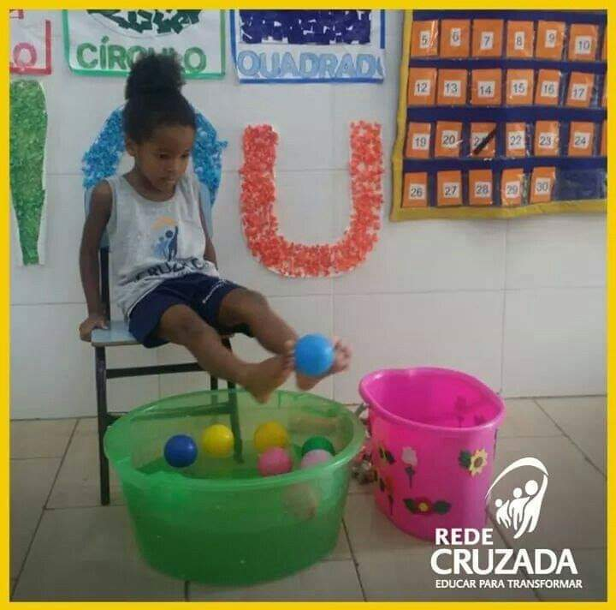

4ª SEMANA: 23-08 A 27-08
SEGUNDA-FEIRA - 23/08
CONTEÚDO: DIA DO SOLDADO
ATIVIDADE 1: ASSISTIR O VIDEO MARCHA SOLDADO EM FAMILIA, ONDE EXPLICA QUE O DIA DO SOLDADO É COMEMORADO ANUALMENTE EM 25 DE AGOSTO NO BRASIL.
ESTA DATA CELEBRA A ATIVIDADE EXERCIDA PELOS SOLDADOS DO EXÉRCITO BRASILEIRO, QUE TRABALHAM E LUTAM PELA PROTEÇÃO DA NAÇÃO.

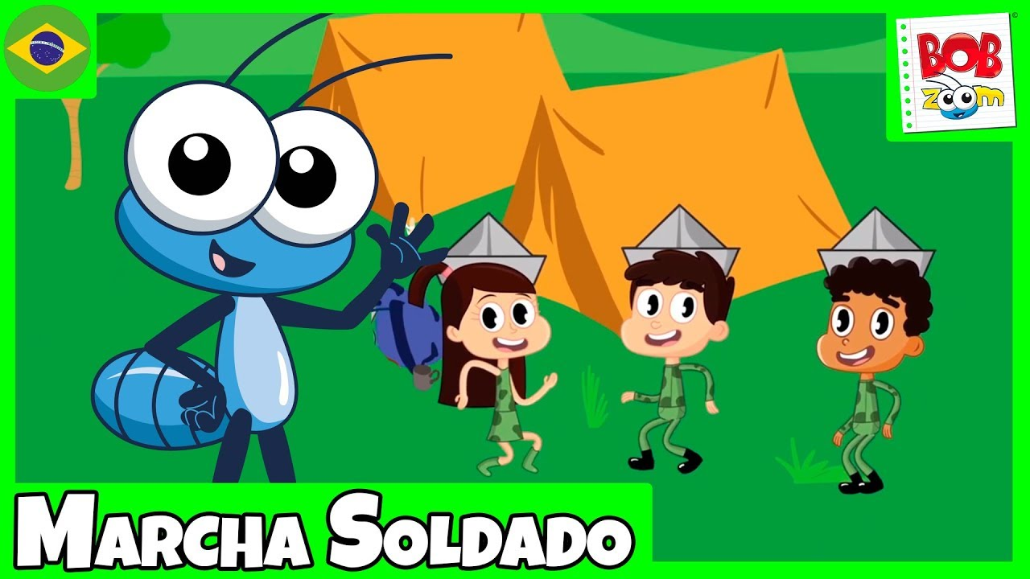
LINK DA MÚSICA: https://youtu.be/9HlFaRIfstE

ATIVIDADE PRÁTICA: ASSISTIR O VÍDEO, CANTAR E DANÇAR JUNTOS, POIS É UMA MÚSICA BEM DIVERTIDA.

Disciplina: Artes Turma: Maternal 2
Professora: Everlise dos Santos Whats; (46) 9 9132 3610
Aluno (a): _________________________________________________
ATIVIDADE DE ARTES PARA O DIA: 24/08/2021 (TERÇA-FEIRA).
VAMOS TRABALHAR AGORA SOBRE O FOLCLORE BRASILEIRO. E O PERSONAGEM É O SACI-PERERÊ.
“O SACI TEM UMA PERNA SÓ, USA GORRO VERMELHO E PITA UM CACHIMBO DE BARRO. ELE É BEM LEVADO; CORRE E PULA POR TODO O LADO; APRONTA MIL TRAVESSURAS. É O MAIS SAPECA DAS CRIATURAS”!
RECORTE O GORRO E ESTIMULE SEU PEQUENO (A) PARA COLAR NA CABEÇA DO SACI-PERERÊ:

Fonte:https://br.pinterest.com/pin/3645805323229
CONTEÚDO: O SOLDADO
QUARTA -FEIRA - 25/08
ATIVIDADE: COM AJUDA DOS PAIS PARA RECORTAR O DESENHO DO SOLDADO, QUE ESTA EM FORMA DE QUEBRA CABEÇA E TAMBÉM AJUDAR A CRIANÇA A MONTAR.

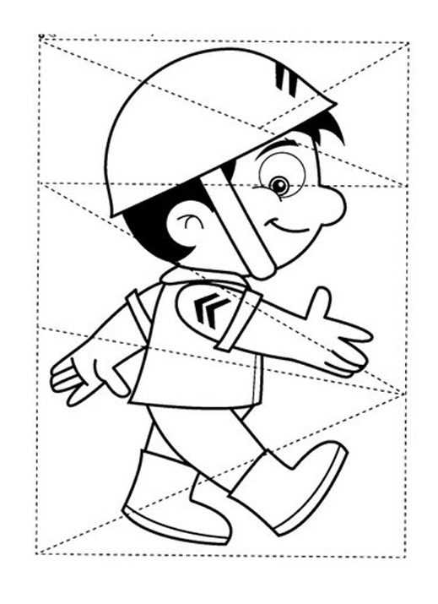

Educação Física

Quinta-feira 26/08/2021

Atividade 04: Bola no alvo

Vamos precisar de um alvo bem grande pode ser um bambolê, fita adesiva e bolinhas de plástico ou de papel. Vamos passar varias vezes a fita adesiva no bambolê de forma que fique com a parte que gruda somente de um lado formando uma teia. Depois pendure o bambolê na altura em que a criança possa alcançar. Agora é só jogar a bolinha para grudar. Se a criança não conseguir você poderá grudar as bolinhas e pedir para a criança retira-las.

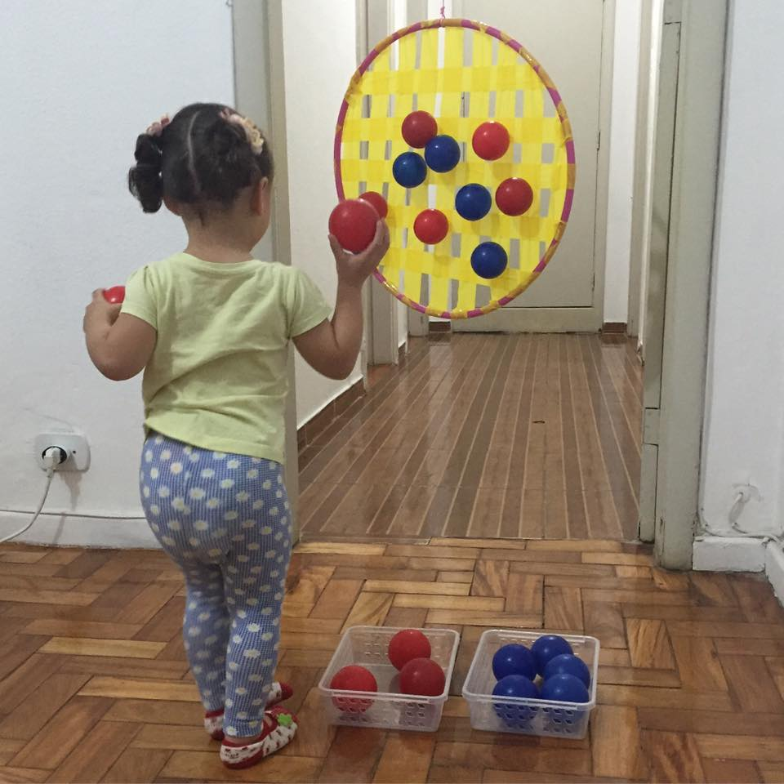
https://pt-br.facebook.com/clubebrincante/photos/bola-no-alvofiz-um-alvo-bem-grande-usando-um-bambol%C3%AA-e-fita-adesiva-e-pendurei-n/1066492993432181/

5ª SEMANA: 30-08 A 03-09
CONTEÚDO: FOLCLORE /SACI-PERERÊ.
SEGUNDA-FEIRA - 30/08
ATIVIDADE: SABEMOS QUE O FLOCLORE É IMPORTANTE E RESGATE OS VALORES CULTURAIS ATRAVÉS DE MÚSICAS E BRINCADEIRAS. ASSIM VAMOS ASSISTIR A MÚSICA DO SACI –PERERÊ CRIANÇA E FAMILIA JUNTOS.

LINK DA MÚSICA: https://www.youtube.com/watch?v=ljTSqTkaseA

ATIVIDADE PRÁTICA: E AGORA VAMOS PULAR IGUAL AO SACI! PULAR NUMA PERNA SÓ... VAMOS RODAR SEM CAIR... MEXER A CABEÇA E SE DIVERTIR DE MONTÃO
Disciplina: Artes Turma: Maternal 2
Professora: Everlise dos Santos Whats; (46) 9 9132 3610
Aluno (a): _________________________________________________
ATIVIDADE DE ARTES PARA O DIA: 31/08/2021 (TERÇA-FEIRA).

VAMOS FAZER UM DESENHO BEM LINDO. DEIXE A CRIANÇA BEM LIVRE PRA REALIZÁ-LO:

CONTEÚDO: FOLCLORE
QUARTA -FEIRA - 01/09
ATIVIDADE: “O SACI TEM UMA PERNA SÓ, USA GORRO VERMELHO E PITA UM CACHIMBO DE BARRO. É BEM LEVADO; CORRE E PULA POR TODO O LADO; APRONTA MIL TRAVESSURAS. É O MAIS SAPECA DAS CRIATURAS”! VAMOS COLORIR O SACI CONFORME ELE É.
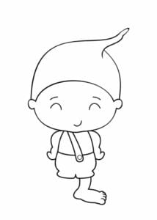

https://br.pinterest.com/pin/743868063435765476/

Educação Física

Quinta-feira 02/09/2021

Atividade 05: Jogo do Pinguim

Coloque um balão entre os joelhos das crianças, estipule um caminho para que elas andem sem deixar o balão cair. Deixe a brincadeira mais interessante com obstáculos. Se o balão cair elas recomeçam o caminho.

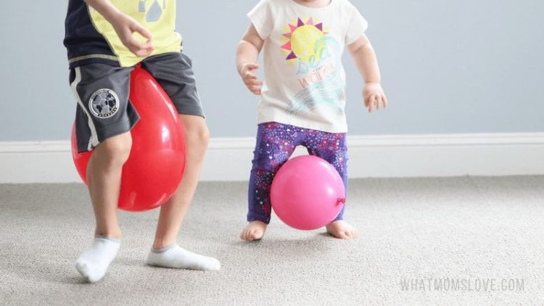
https://passeioskids.com/brincadeiras-bexigas-passeios-kids/

